关于研究生学位归档材料整理与移交工作的通知

为规范学校研究生学位归档材料管理，根据《中华人民共和国档案法》《高等学校档案管理办法》《安徽省高等学校档案管理实施办法》及《合肥工业大学档案管理办法与归档规范》，经研究生院学位管理处与档案馆协商，现就研究生学位归档材料整理与移交工作做如下要求。
一、总体工作要求
1.研究生学位归档材料主要包括学位申请材料、学位论文两部分。
2.学位归档材料须进行系统整理，确保真实、齐全、完整。
3.学位材料归档工作由研究生院学位管理处负责归档工作指导、监督与协调，档案馆负责接收并保管好研究生学位归档材料，并提供利用。
4. 2020届研究生学位归档材料按照原来的归档规范整理移交；自2021届毕业生开始，硕士研究生学位论文只交与纸质学位论文完全一致的PDF电子版，纸质版只收学位论文封面、指导导师、评阅专家、本人承诺等签字原始页，放在学位申请材料纸质版最后，编制页码。目录页“档案材料名称”添加一行“学位论文”。博士研究生学位论文仍须交整本纸质论文，并提供PDF电子版。
5. 学位归档材料须在学位申请完成后一年内归档。具体时间可根据当年工作计划灵活安排。
二、归档材料整理
1.对照学位材料归档内容，依次排序，编制页码。每份学位申请材料上的金属物全部拿掉，用2B铅笔按顺序编页码（反面有内容也要编页码，无内容不编页码），第一项中的成绩只保留1份，目录页“档案材料名称”页编写起止页码。
2.博士学位论文仅收1本论文，要求从封面、序言、目录开始按照“1、2、3、. . . 、N ”自然数顺序编页码，学位论文中间的页码不编、保持原页码不变，最后在总页码上加上前面“封面、序言、目录等”内容多出的页数。
3.学位申请材料目录第七项中的小论文只保留有签名的论文首页。
4.如带有密级的论文按照保密工作相关规定单独移交。
三、归档材料移交
1.各学院须将2020年全年毕业的所有研究生论文和学位申请材料收集整理好后，在研究生院学位管理处指导下，将归档材料移交至档案馆（2020年之前未归档的请一并归档）。并同时填写《合肥工业大学档案移交清单》，办理移交工作手续。
2.移交档案实体时，纸质清单和电子清单同时移交，纸质清单须有签名和单位公章，电子清单用电子邮件形式发送。（具体操作：下载的移交清单上填写论文和申请材料数量，不同年度分开，相对应的学生名单做为附件，打印成纸质版盖章签字，拍照或扫描后以电子邮件形式发送，纸质版移交清单和相关材料一并提交）。移交清单可通过档案馆官方网站或档案业务交流QQ群中下载。
四、电子文件移交
1.电子文件移交中，须按照国家档案局制定的《电子文件档案移交与接收办法》（档发〔2012〕7号）执行。
2.全年硕士和博士论文电子版须以学院为单位，按照标准与要求制作刻录成数据光盘向研究生院学位管理处移交，经学位管理处负责人签字盖章审核后，及时向档案馆移交，同时办理移交登记手续。电子档案移交与接收登记表见附件1。
3.各学院移交的数据光盘应包含说明文件、目录文件、并以文件夹方式按照年度—学院—学科专业—学术（专硕）—姓名次序做好分层设置。具体样式见附件2。
（1）说明文件：包括文件格式（如TXT、WORD、EXCEL等）、读取该软件的版本，及其他各种有助于说明本软件（载体）的信息。
（2）目录文件：与每份电子档案相对应，根据电子档案具体归档方式进行文件级描述。每个条目中包括载体内电子档案顺序号、档号、责任者、题名、日期、密级、电子档案名称、备注等内容。具体样式见附件3。
（3）毕业情况：包括本年度、本学院、各学科专业、各学术（专硕）毕业学生数量等信息，并提供学生名单。具体样式见附件4。

学位管理处 档案馆
2021年4月7日

附件1：
电子档案移交与接收登记表

交接工作名称
内容描述
移交电子档案数量 |  | 移交数据量
载体起止顺序号 |  | 移交载体类型、规格
检验内容 | 单位名称
 | 移交单位： |  | 接收单位：
准确性检验
完整性检验
可用性检验
安全性检验
载体外观检验
填表人(签名) | 年 月 日 |  | 年 月 日
审核人(签名) | 年 月 日 |  | 年 月 日
单位(印章) | 年 月 日 |  | 年 月 日
填写说明：

附件2：
分层设置样式
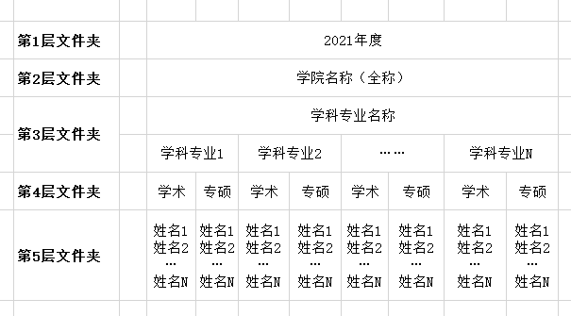

附件3：
电子档案目录
第 页，共计 页
顺序号 | 档号 | 责任者 | 题名 | 日期 | 密级 | 电子档案名称 | 备注
移交人： 移交日期： 年 月 日

附件4：
毕业情况统计

2021年XXXXXX学院共毕业研究生XXX人，其中硕士生XXX人、博士生XXX人。具体学科专业与学生情况如下。
学科专业名称 | 学科专业1  （共XX人） | 学科专业2  （共XX人） | ……  （共XX人） | 学科专业N  （共XX人）
学生姓名清单

